Предмет: познание мира | КГУ «Средняя школа имени Ыбырая Алтынсарина»
Раздел: | Охрана окружающей среды
ФИО педагога | Ярохович О.П.
Класс: 4 | Количество присутствующих: | Количество отсутствующих:-
Тема урока | Сельское хозяйство моего края
Цели обучения в соответствии  с учебной программой | 4.2.3.1 анализировать хозяйственную деятельность людей своей местности и регионов Казахстана в зависимости от природных условий (рельеф, климат, растительный и животный мир, водные объекты)
Цели урока | Все учащиеся будут:  – знать, на какие отрасли делится сельское хозяйство;  – описывать, чем заняты работники каждой отрасли.  Многие учащиеся будут:  – анализировать особенности рельефа и климата своей местности;  – делать выводы, какие отрасли сельского хозяйства развиты в местности своего проживания.  Некоторые учащиеся смогут:  – подготовить рассказ об одной из отраслей растениеводства или животноводства, используя дополнительные ресурсы.
Ход урока
Этап урока/  Время | Действия педагога | Действия ученика | Оценивание | Ресурсы
Начало урока  1-4 мин | 1.(К)Предлагает послушать стих, определить направление деятельности на уроке.  Всё знать, испытать и изведать  На запах, на вкус и на вид:  Такой мы народ-непоседа!  Такой мы народ-следопыт!  (Н.Саконская) | Слушают учителя.  Определяют направление: исследование
 | 2.(К.Ф)Предлагает рассмотреть пиктограмму, по её содержанию определить тему урока. | Рассматривают и определяют тему «Сельское хозяйство» | Устное оценивание учителем |  | 
Середина урока  (5-35 мин)  5-6 мин | 3.(К,Ф)Ответить на вопрос:  -На какие две отрасли делится сельское хозяйство? | Предполагаемый ответ: растениеводство и животноводство | Схема  Сельское хозяйство  ?  ?
7-12 мин | 4.(И)Рассмотреть таблицу , на её основе приготовить рассказ  - о направлениях растениеводства,  - о производимой продукции каждого из них | Составляют рассказ.  Дифференциация через задание | 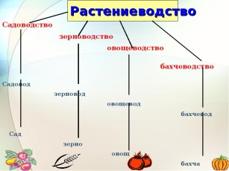  Взаимооценивание  Дескрипторы:  - Называет направление  - Расказывает о производимой продукции.  - Называет получаемые продукты питания  
13-18 мин | 5.(И)Рассмотреть таблицу, на её основе приготовить рассказ  - о направлениях животноводства,  - о производимой продукции каждого из них | Составляют рассказ  Дифференциация через задание | 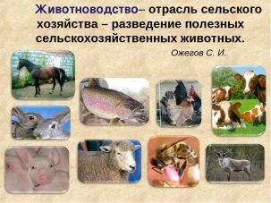  Взаимооценивание  Дескрипторы:  1.Называет направление  2.Расказывает о производимой продукции.
19-20 мин | Физминутка | Выполняют упражнения
21-25 мин | 6 .(И.Ф) Работа с учебником. Прочитать материал на с. 91  -В чём заключается работа фермера?  -Какими знаниями и умениями должен обладать фермер?  -Какие машины помогают ему в работе? | Читают текст, отвечают на вопросы | Словесное оценивание учителем |  |  |  | учебник
26-31мин | 7.(И)Найди на карте свой регион, определи природные условия (рельеф, климат, растительный и животный мир, водные объекты) | Практическая работа  Называют природные условия своего региона,подведя доказательную базу, исходя из этого, определяют направления сельско-хозяйственной деятельности. | 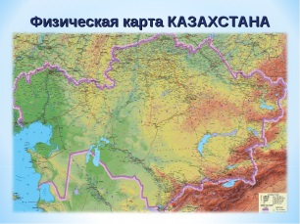  ФО  Дескрипторы:  1.Определил природные условия  2.Определил направление растениводства  3.Определил направление животноводства
32-36 мин | 8.(И)ЗАДАНИЕ. Найди в тексте смысловые ошибки и подчеркни их.  1.Растениеводство и животноводство - это отрасли промышленности.  2.Культурные растения разнообразны.  3.Среди них рис, пшеница, ковыль.  4.Особенно разнообразны овощные культуры: морковь, чеснок, малина, смородина.  5.Птицеводство помогает обеспечить население мясом, яйцами, шерстью.  6.Разведением верблюдов занимаются в северной части Казахстана | Самостоятельная работа | Самооценивание |  |  |  |  | Карточка  
Конец урока  37-40 мин | Домашнее задание: с. 91-92 учебника, выполнить задания | записывают |  |  |  |  |  | дневник
 | Итог урока  -Почему так важен труд работников сельского хозяйства?  Рефлексия | Делают вывод по теме урока.  Подводят итог своей деятельности на уроке. |  |  |  |  |  | 